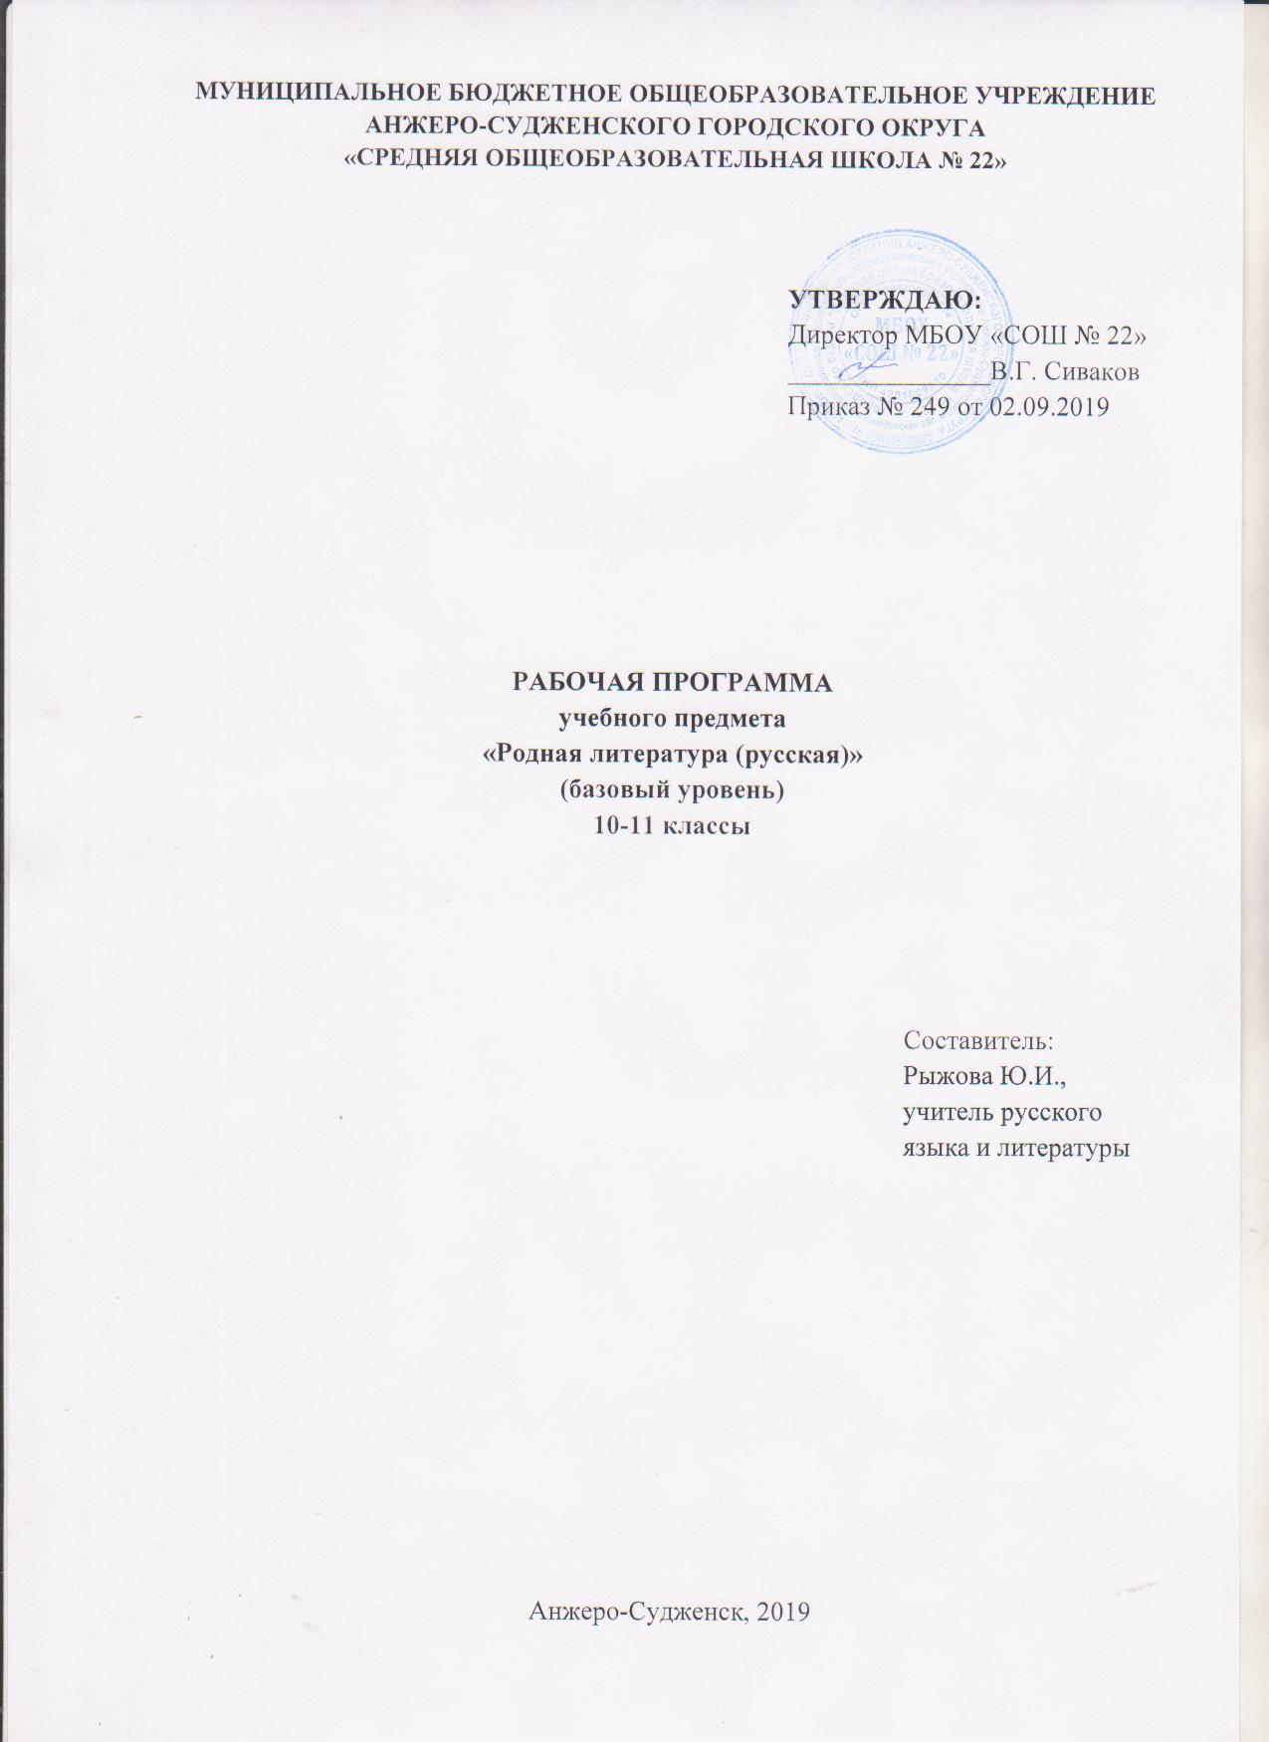

СОДЕРЖАНИЕ

1. | Планируемые результаты освоения учебного предмета | 3
2. | Содержание учебного предмета | 7
3. | Тематическое планирование с указанием количества часов, отводимых на освоение каждой темы | 10

1. ПЛАНИРУЕМЫЕ РЕЗУЛЬТАТЫ ОСВОЕНИЯ УЧЕБНОГО ПРЕДМЕТА

Личностные результаты:
1) российская гражданская идентичность, патриотизм, уважение к своему народу, чувства ответственности перед Родиной, гордости за свой край, свою Родину, прошлое и настоящее многонационального народа России, уважение государственных символов (герб, флаг, гимн);
2) гражданская позиция как активного и ответственного члена российского общества, осознающего свои конституционные права и обязанности, уважающего закон и правопорядок, обладающего чувством собственного достоинства, осознанно принимающего традиционные национальные и общечеловеческие гуманистические и демократические ценности;
3) готовность к служению Отечеству, его защите;
4) сформированность мировоззрения, соответствующего современному уровню развития науки и общественной практики, основанного на диалоге культур, а также различных форм общественного сознания, осознание своего места в поликультурном мире;
5) сформированность основ саморазвития и самовоспитания в соответствии с общечеловеческими ценностями и идеалами гражданского общества; готовность и способность к самостоятельной, творческой и ответственной деятельности;
6) толерантное сознание и поведение в поликультурном мире, готовность и способность вести диалог с другими людьми, достигать в нем взаимопонимания, находить общие цели и сотрудничать для их достижения, способность противостоять идеологии экстремизма, национализма, ксенофобии, дискриминации по социальным, религиозным, расовым, национальным признакам и другим негативным социальным явлениям;
7) навыки сотрудничества со сверстниками, детьми младшего возраста, взрослыми в образовательной, общественно полезной, учебно-исследовательской, проектной и других видах деятельности;
8) нравственное сознание и поведение на основе усвоения общечеловеческих ценностей;
9) готовность и способность к образованию, в том числе самообразованию, на протяжении всей жизни; сознательное отношение к непрерывному образованию как условию успешной профессиональной и общественной деятельности;
10) эстетическое отношение к миру, включая эстетику быта, научного и технического творчества, спорта, общественных отношений;
11) принятие и реализацию ценностей здорового и безопасного образа жизни, потребности в физическом самосовершенствовании, занятиях спортивно-оздоровительной деятельностью, неприятие вредных привычек: курения, употребления алкоголя, наркотиков;
12) бережное, ответственное и компетентное отношение к физическому и психологическому здоровью, как собственному, так и других людей, умение оказывать первую помощь;
13) осознанный выбор будущей профессии и возможностей реализации собственных жизненных планов; отношение к профессиональной деятельности как возможности участия в решении личных, общественных, государственных, общенациональных проблем;
14) сформированность экологического мышления, понимания влияния социально-экономических процессов на состояние природной и социальной среды; приобретение опыта эколого-направленной деятельности;
15) ответственное отношение к созданию семьи на основе осознанного принятия ценностей семейной жизни.
Метапредметные результаты:
1) умение самостоятельно определять цели деятельности и составлять планы деятельности; самостоятельно осуществлять, контролировать и корректировать деятельность; использовать все возможные ресурсы для достижения поставленных целей и реализации планов деятельности; выбирать успешные стратегии в различных ситуациях;
2) умение продуктивно общаться и взаимодействовать в процессе совместной деятельности, учитывать позиции других участников деятельности, эффективно разрешать конфликты;
3) владение навыками познавательной, учебно-исследовательской и проектной деятельности, навыками разрешения проблем; способность и готовность к самостоятельному поиску методов решения практических задач, применению различных методов познания;
4) готовность и способность к самостоятельной информационно-познавательной деятельности, владение навыками получения необходимой информации из словарей разных типов, умение ориентироваться в различных источниках информации, критически оценивать и интерпретировать информацию, получаемую из различных источников;
5) умение использовать средства информационных и коммуникационных технологий (далее - ИКТ) в решении когнитивных, коммуникативных и организационных задач с соблюдением требований эргономики, техники безопасности, гигиены, ресурсосбережения, правовых и этических норм, норм информационной безопасности;
6) умение определять назначение и функции различных социальных институтов;
7) умение самостоятельно оценивать и принимать решения, определяющие стратегию поведения, с учетом гражданских и нравственных ценностей;
8) владение языковыми средствами - умение ясно, логично и точно излагать свою точку зрения, использовать адекватные языковые средства;
9) владение навыками познавательной рефлексии как осознания совершаемых действий и мыслительных процессов, их результатов и оснований, границ своего знания и незнания, новых познавательных задач и средств их достижения.
Предметные результаты:
1) сформированность понятий о нормах родного языка и применение знаний о них в речевой практике;
2) владение видами речевой деятельности на родном языке (аудирование, чтение, говорение и письмо), обеспечивающими эффективное взаимодействие с окружающими людьми в ситуациях формального и неформального межличностного и межкультурного общения;
3) сформированность навыков свободного использования коммуникативно-эстетических возможностей родного языка;
4) сформированность понятий и систематизацию научных знаний о родном языке; осознание взаимосвязи его уровней и единиц; освоение базовых понятий лингвистики, основных единиц и грамматических категорий родного языка;
5) сформированность навыков проведения различных видов анализа слова (фонетического, морфемного, словообразовательного, лексического, морфологического), синтаксического анализа словосочетания и предложения, а также многоаспектного анализа текста на родном языке;
6) обогащение активного и потенциального словарного запаса, расширение объема используемых в речи грамматических средств для свободного выражения мыслей и чувств на родном языке адекватно ситуации и стилю общения;
7) овладение основными стилистическими ресурсами лексики и фразеологии родного языка, основными нормами родного языка (орфоэпическими, лексическими, грамматическими, орфографическими, пунктуационными), нормами речевого этикета; приобретение опыта их использования в речевой практике при создании устных и письменных высказываний; стремление к речевому самосовершенствованию;
8) сформированность ответственности за языковую культуру как общечеловеческую ценность; осознание значимости чтения на родном языке и изучения родной литературы для своего дальнейшего развития; формирование потребности в систематическом чтении как средстве познания мира и себя в этом мире, гармонизации отношений человека и общества, многоаспектного диалога;
9) сформированность понимания родной литературы как одной из основных национально-культурных ценностей народа, как особого способа познания жизни;
10) обеспечение культурной самоидентификации, осознание коммуникативно-эстетических возможностей родного языка на основе изучения выдающихся произведений культуры своего народа, российской и мировой культуры;
11) сформированность навыков понимания литературных художественных произведений, отражающих разные этнокультурные традиции.

2. СОДЕРЖАНИЕ УЧЕБНОГО ПРЕДМЕТА
10 КЛАСС
Родная литературы как одна из основных национально-культурных ценностей народа, как особого способа познания жизни, навыков понимания литературных художественных произведений, отражающих разные этнокультурные традиции. Нормы родного языка и применение знаний о них в литературной практике; научные знания о родном литературном языке, взаимосвязь его уровней и единиц; различные виды анализа слова (фонетический, морфемный, словообразовательный, лексический, морфологический); синтаксический анализ словосочетания и предложения, многоаспектный анализ литературного текста на родном языке; базовые понятия лингвистики, основные единицы и грамматические категорий родного языка; виды речевой деятельности на родном языке (аудирование, чтение, говорение и письмо), обеспечивающие эффективное взаимодействие с окружающими людьми в ситуациях формального и неформального межличностного и межкультурного общения. Основные стилистические ресурсы лексики и фразеологии родного литературного языка, основные нормы родного языка (орфоэпические, лексические, грамматические, орфографические, пунктуационные), нормы речевого этикета; речевое самосовершенствование и опыт использования норм речевого этикета в речевой практике при создании устных и письменных высказываний.
А.С. ПУШКИН. Стихотворения: «Разговор книгопродавца с поэтом», «...Вновь я посетил...», «Элегия» («Безумных лет угасшее веселье...»), «Свободы сеятель пустынный...», «Подражание Корану» (IX.«И путник усталый на Бога роптал...»), «Брожу ли я вдоль улиц шумных...»
М.Ю. ЛЕРМОНТОВ. Стихотворения: «Как часто, пестрою толпою окружен...», «Валерик», «Молитва» («Я, Матерь Божия, ныне с молитвою...»), «Я не унижусь пред тобою...», «Сон» («В полдневный жар в долине Дагестана...»), «Выхожу один я на дорогу...».
Н.В. ГОГОЛЬ. Повести: «Невский проспект», «Нос».
А.Н. ОСТРОВСКИЙ. «Колумб Замоскворечья» (слово об А.Н.Островском).
Н. Г. ЧЕРНЫШЕВСКИЙ. Идеологические, этические и эстетические проблемы в романе «Что делать?».
Ф. М. ДОСТОЕВСКИЙ. Образы «униженных и оскорбленных». «Идиот». Философская и идейно-нравственная проблематика романа. Смысл названия романа. Судьба и облик главного героя — князя Мышкина. Трагический итог его жизни. Христианский идеал человека в романе. Столкновение христианского смирения со всеобщей жестокостью. Образ Настасьи Филипповны, его роль в раскрытии нравственной проблематики романа.
Л. Н. ТОЛСТОЙ. Военный опыт писателя, участие в обороне Севастополя. Изображение суровой правды войны, героизма и патриотизма солдат в «Севастопольских рассказах». Описания природы и их связь с внешней и внутренней жизнью человека. Анализ эпизода. Всемирное значение Толстого – художника и мыслителя.
А.П.ЧЕХОВ. «Казак. Художественное произведение как целостная система. Выделение и систематизация элементов художественного текста. Законы внутренней связи и соотношения различных уровней художественного целого. Виды речевой деятельности.
«Рассказ старшего садовника». Роль «бесконечно малых моментов текста» в системе многочисленных компонентов художественного произведен
11 КЛАСС
Родная литература как одна из основных национально-культурных ценностей народа, культурная самоидентификация, как особый способ познания жизни; коммуникативно-эстетические возможности родного языка на основе изучения выдающихся произведений культуры своего народа, российской и мировой культуры; литературные художественные произведения, отражающие разные этнокультурные традиции.
И.С. ТУРГЕНЕВ. «Щи», «Живые мощи». Аспекты анализа образа человека в художественном произведении (способ введения персонажа в текст, место в системе персонажей, именование героя, воспитание, образование, среда, портрет, интерьер и др.). Герой за рамками произведения, герой в контексте творчества писателя, типическое и индивидуальное в герое, герой в контексте литературной традиции. Ситуация раскрытия характера: неожиданная, экстремальная, обыденная, круговорот исторических событий
М. ГОРЬКИЙ. Литературные портреты «Лев Толстой», «А. Чехов». Публицистика. Литературный портрет как жанр. Проблема изображения исторической личности. Своеобразие литературных портретов, созданных Горьким. Лев Толстой в восприятии писателя: самобытность и противоречивость великого старца. Образ Чехова в восприятии и изображении писателя. Публицистика первых лет революции («Несвоевременные мысли»). Публицистика последних лет («О том, как я учился писать»). Роль Горького в судьбах русской культуры.
В. Г. КОРОЛЕНКО. «Без языка», «Река играет». Гуманистический пафос произведений писателя. Защита человеческого достоинства. Роль писателя в судьбах родной литературы.
А. БЕЛЫЙ. «Раздумье», «Русь», «Родине». Тема родины. Боль и тревога за судьбы России. Восприятие революционных событий как пришествия нового Мессии.
Н. А. КЛЮЕВ. «Есть две страны», «Осинушка», «Я люблю цыганские кочевья…», «Из подвалов, из темных углов…». Изображение труда и быта деревни, родины, религиозные мотивы. Выражение национального самосознания.
ВИКТОР НЕКРАСОВ. «В окопах Сталинграда». Повесть, открывшая новую страницу в изображении ВОВ.
Новейшая русская проза и поэзия 80-90-х годов. Основные тенденции современного литературного процесса. Постмодернизм. Последние публикации в журналах, отмеченные премиями, получившие общественный резонанс, положительные отклики в печати. Современная литературная ситуация: реальность и перспективы. Обогащение активного и потенциального словарного запаса.

- ТЕМАТИЧЕСКОЕ ПЛАНИРОВАНИЕ С УКАЗАНИЕМ КОЛИЧЕСТВА ЧАСОВ, ОТВОДИМЫХ НА ОСВОЕНИЕ КАЖДОЙ ТЕМЫ

Наименование разделов и тем | Класс/  количество часов
 | 10 | 11
А.С.Пушкин. «Душа в заветной лире» (Пушкин о назначении поэта и поэзии). | 1
М.Ю.Лермонтов. Тема одиночества в лирике поэта. | 1
Н. В. Гоголь. Сквозные мотивы русской прозы в творчестве писателя. | 3
А. Н. Островский – создатель новой русской драмы. | 1
Чернышевский Н.Г. Идеологические, этические и эстетические проблемы в романе «Что делать?» | 2
Роман «Идиот» (обзор). Судьба и облик главного героя романа – князя Мышкина | 3
Народ и война в «Севастопольских рассказах» Л. Н. Толстого | 2
Описания природы и их связь с внешней и внутренней жизнью человека. Анализ эпизода. Всемирное значение Толстого – художника и мыслителя | 1
А.П. Чехов. «Казак». Понятие целостности художественного произведения. Проблема дисгармоничного и гармоничного соотношения формы и содержания. | 1
А.П.Чехов. «Рассказ старшего садовника». Роль «бесконечно малых моментов текста» в системе многочисленных компонентов художественного произведения. | 2,5
И.С. Тургенев. «Живые мощи». Аспекты анализа образа человека в художественном произведении. |  | 2
И.С. Тургенев. «Щи». Ситуация раскрытия характера: неожиданная, экстремальная, обыденная, круговорот исторических событий. |  | 2
М. Горький. Своеобразие публицистики и мемуарных очерков. Литературные портреты. «Лев Толстой», «А. Чехов» |  | 2
В. Г. Короленко. «Без языка», «Река играет». Гуманистический пафос произведений писателя. Защита человеческого достоинства |  | 2
Тема Родины в лирике А. Белого. «Раздумье», «Русь», «Родине» |  | 2
Жизнь и творчество Н. А. Клюева. «Есть две страны», «Осинушка», «Я люблю цыганские кочевья…», «Из подвалов, из темных углов…». Изображение труда и быта деревни, родины, религиозные мотивы. Выражение национального самосознания |  | 2
Правда о войне в повести В.Некрасова «В окопах Сталинграда». |  | 2
Современная русская литература |  | 3
ИТОГО | 17,5 | 17

